**崂应3075型 智能烟气有机物采样仪**

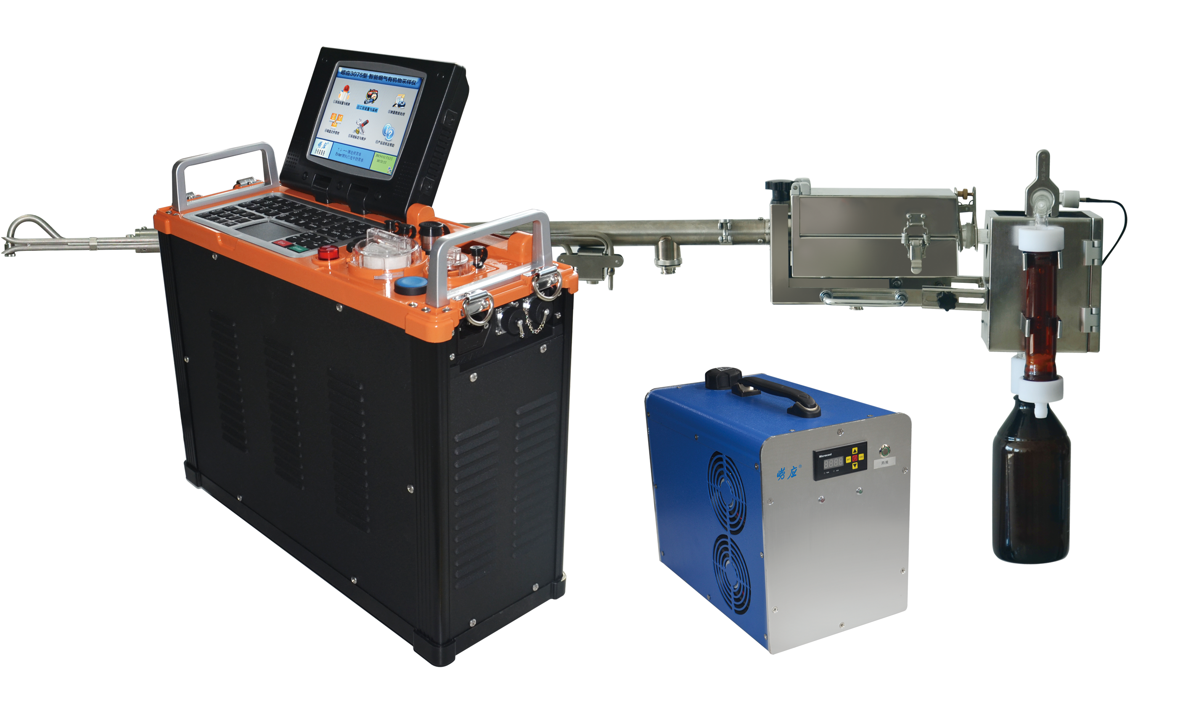本仪器应用于废气污染源中有机物样品的采集，使用滤筒和气相吸附单元进行颗粒物及气态有机物的样品采集。

产品广泛应用于环保、检测公司、工矿企业（电厂、钢铁厂、水泥厂、糖厂、造纸厂、冶炼厂、陶瓷厂、锅炉炉窑、以及铝业、镁业、锌业、钛业、硅业、药业，包括化肥、化工、橡胶、材料厂等）、卫生、劳动、安监、军事、科研、教育等领域。

**执行标准**

* GB/T 16157-1996 固定污染源排气中颗粒物测定与气态污染物采样方法
* HJ/T 48-1999 烟尘采样器技术条件
* HJ 646-2013 环境空气和废气气相和颗粒物中多环芳烃的测定 气相色谱-质谱法
* HJ 647-2013 环境空气和废气 气相和颗粒物中多环芳烃的测定 高效液相色谱法
* JJG 680–2007 烟尘采样器技术条件

**主要特点**

* 独特的崂应系统设计，工业高速嵌入式工控机核心，WINCE操作系统
* 精确电子流量计控制，实时监测计温、计压，自动调节流量
* 实时记录设备工作状态数据，具有采样过程停电记忆功能
* 精密芯泵，耐腐蚀，流量可达100L/min，连续运转免维护，适应各种工况，具有过载保护功能
* 独特高效气水分离器设计，高效除湿，令硅胶利用率大大高于同类其他仪器
* 主机可视化优质滤尘滤芯设计，有效滤尘且便于更换，进一步保护气路及采样泵
* 工业级防尘防水键盘，操作方便，特别适用于恶劣工况
* 6.5寸宽温多角度翻转4H-TFT彩色屏，视域角度广，良好人机交互界面，让工作更轻松
  + 配备丰富人机接口，支持鼠标、键盘、触摸板、打印机等设备
* 大容量自动存储，U盘转存
* RS232串口配置高速低噪声微型热敏打印机，轻松掌握实时数据
* 冷水机体积小，效率高
* 取样管整体采用钛金属材质，耐腐蚀；玻璃器件采用硼硅酸盐玻璃等惰性材料
* 玻璃件接口密封性好，拆装容易
* 一体化电化学传感器模块，可根据需要自助选配进口传感器，最多可测量7种气体
* 具有含湿量测量功能
* 独特高效气水分离器设计，高效除湿，提高硅胶利用率
* 仪器故障与系统密闭性自动检测与报警功能，方便用户维护与使用
* 内置电子标签，可与仪器出入库管理平台软件配合实现仪器智能化管理

**标准配置**

* + - 主机
    - 过滤冷凝吸附装置
    - 冷水机
    - 钛取样管(1.5m)
    - 高效气水分离器
    - 热敏打印机
    - 崂应1061A型 烟气含湿量检测器（0.8m）

适用于测定固定污染源排气中水分含量

* + - 可调高度式烟尘（气）取样管托架

＊**说明：**

1. 以上内容完全符合国家相关标准的要求，因产品升级或有图片与实机不符，

请以实机为准, 本内容仅供参考。

1. 如果您的需求与其有所偏离，请致电

**服务热线：400-676-5892**

或详细咨询区域销售代表，谢谢！